【同步教育信息】
一. 本周教学内容：
透镜及其综合应用

二. 知识点分析：
（一）透镜
1. 透镜对光线作用
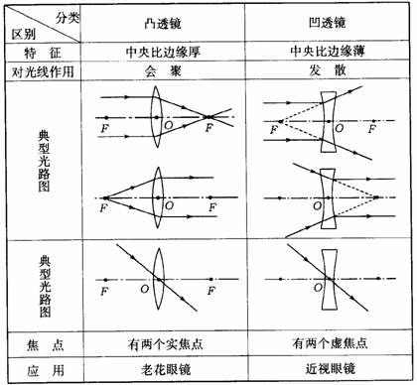
2. 凸透镜成像规律
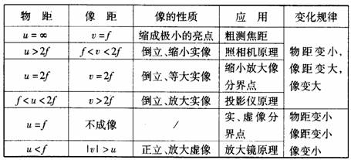

（二）眼睛和眼镜
眼睛实际上是一个可以改变透镜焦距（厚度）的高档照相，机如果把眼睛看成照相机，角膜和晶状体的共同作用就相当于镜头，视网膜便是底片（图1）。
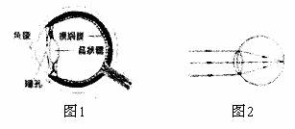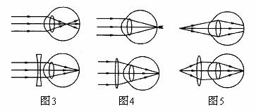
眼睛看远物时，进入人眼的光线可看成平行光，光线通过角膜和晶状体成像于视网膜上，这是正常眼睛的情况（图2）；
眼镜：如果成像于视网膜前，便是近视眼，可戴近视眼镜（凹透镜）矫正（图3），使成像在视网膜上；如果成像在视网膜后，便是远视眼，可戴远视眼镜（凸透镜）矫正（图4）。
看近物时，正常眼睛能调节晶状体的焦距，使像成在视网膜上，老年人眼睛调节能力衰退，只能成像在视网膜后，俗称老花眼，可戴老花眼镜（凸透镜）矫正（图5）。
4. 眼镜的度数
φ=1/f 其中φ表示焦度。f表示焦距 度数=100φ
凸透镜（远视镜片）的度数是正数，凹透镜（近视镜片）的度数是负数
镜片标有－250字样，它是什么镜片，焦度、焦距分别是多少?

（三）显微镜和望远镜
1. 开普勒望远镜：目镜物镜均为凸透镜
远处射来光线（可视为平行光），经过物镜后，会聚在它的后焦点外离焦点很近的地方，成一倒立、缩小的实像。目镜的前焦点和物镜的后焦点是重合的．所以物镜的像作为目镜的物体，从目镜可看到远处物体的倒立虚像，由于增大了视角，故提高了分辨能力，图6如所示。
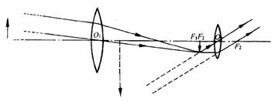
图6
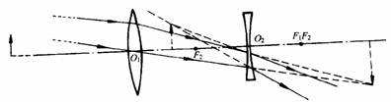
图7
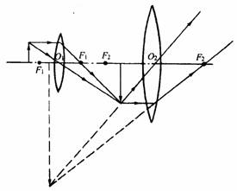
图8
2. 伽利略望远镜．物镜是凸透镜，目镜是凹透镜。为了能得到一个正立的像，物镜仍用焦距较长的凸透镜，目镜要换用凹透镜。这样，远处物体射来的光线，经过物镜后，在尚未会聚成像之前，遇到目镜（凹透镜），将使会聚光线发散，这些发散光线的反向延长线的交点，形成正立的虚像，以便观察地面上远处的物体，如图7所示。
（还有一种反射式望远镜利用凹面镜做物镜。优点：由于口径大，通过光的本领强，就有利于观测宇宙遥远深处暗弱的天体。）
显微镜 目镜、物镜均为凸透镜
为了能获得微小物体或物体细部的放大的像，可用短焦距物镜和长焦距目镜来组成一个最简单的显微镜模型。物镜的作用是得到物体放大的实像。目镜的作用是把物镜所成的像作为物体，位于目镜的焦点内，以得到它的放大的虚像如图8所示
（显微镜和望远镜都是由两个凸透镜组成，你能发现它们的区别吗?）

【典型例题】
一. 观察比较法
透镜对光的折射规律，凸透镜成像规律是本单元的重点内容，本单元检测题大多数围绕这些规律而展开，解答这些题必须认真分析题目所提供的条件，与对应规律的前提条件相比较，从而利用规律分析推导结论。
[例1] 光学兴趣小组的同学，在一次探究凸透镜成像规律的实验中，不断改变物距（u），并在调节得到清晰像时记录像距（v），结果获得了一组物距（u）和像距（v）的对应数据，然后根据数据描点画出了如图1所示的图线。那么。根据你所知道的凸透镜成像规律，结合对图线的分析，可知该兴趣小组的同学做此实验时所用凸透镜的焦距是 cm。
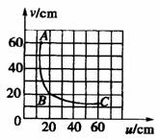
图1
分析：当物距（u）=像距（v）时，其物距（u）和像距（v）都等于2倍的焦距，由图像可知2f=u=v=20cm，解之得焦距。f=10cm。
答案：10

[例2] 一束光线射到一个镜上，使光线方向发生了如图2所示的改变，试在线框内画出所用的镜（图中光线上的双箭头和单箭头分别表示入射光束与反射光束相对应的边缘光线）
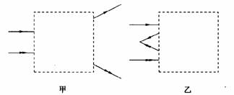
图2
分析：像这类“黑匣子”题一般按下面程序进行：a. 根据光传播方向发生改变程度确定是面镜还是透镜。若传播主方向大致没变，则是透镜；若发生了较大改变则是面镜。本题甲图光线方向始终大致向前，则一定是透镜，而乙图光线反向射回则一定是面镜。b. 根据光束的会聚、发散、不变确定是凸透镜还是凹透镜，是凹镜还是凸镜、平面镜。甲图光束发散，则为凹透镜；乙图光束会聚，则是凹镜。c. 连接入射光线，出射光线，画出所确定镜子。
解：如图所示说明这类题目在确定了“黑匣”中该填什么镜子时，不要急于填上镜子。而是先将入射光线、出射光线延长相交．因交点一定在镜子上，这样就确定了“黑匣”中镜子的准确位置，否则镜子位置与光路就不能有机结合，成为一个完整的连续的光路图。

[例3] 下面四个图画出了光线通过透镜（图中未画出）的情形，其中凸透镜是（ ）
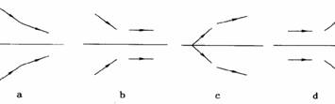
A. a B. b和d C. c D. a、b、c、d都是凸透镜
分析：从图示分析可知，光线通过a、b、d三个透镜均发散，只有通过c透镜会聚，故只有c是凸透镜
答案：C
说明：我们不仅要熟记特殊光线经透镜折射的光路图，还应能辨别一般光线的变化情况。其标志是：与入射光线相比较，折射光线靠拢主光轴，则光线被会聚；折射光线远离主光轴则光线被发散。

[例4] 测绘人员绘制地图时常常需要从飞机上拍摄地面的照片。若使用相机镜头的焦距是50厘米，则底片与镜头距离应该在（ ）
A. 100毫米以外 B. 50毫米以内
C. 恰为50毫米 D. 略大于50毫米
分析：本题不仅要考虑到凸透镜成像规律；物距大于2倍焦距，像距大于1倍焦距，小于2倍焦距。而且要考虑到凸透镜成像变化规律；物距变大，像距变小，若物距趋近无穷大，像距接近于焦距。故本题中底片向镜头距离略大于焦距即可。
答案：D
说明：在运用定理、规律解题时不仅要全面系统了解与之相关的定律、规律，还应加以适当分析推理。

[例5] 小明拿着一个直径比较大的放大镜伸直手臂观看远处的物体，可以看到物体的像，下面说法中正确的是（ ）
A. 射入眼中的光一定是由像发出的
B. 像一定是虚像
C. 像一定是倒立的
D. 像一定是放大的
分析：本题一个干扰条件“放大镜”极易将我们引入思维定势：放大镜成正立放大的虚像。其实只要认真审题，抓住本题“题眼”即“直径比较大”、“观看远处物体”便可排除干扰，明确实质：物距大于二倍焦距在眼睛的视网膜成像。所以一定成倒立的缩小实像。又因像直接成在眼睛的视网膜上，那么射入眼睛的光线是由物体直接发出的。
答案：C
说明：解题时我们绝对不能被“字眼”所迷惑，必须认真审题，抓住“题眼”。

二. 两种解题技巧
1. 利用光的可逆性作图
光的可逆性适用于一切光路情况。与光的反射一样，有时已知入射光线作折射光线或已知折射光线作入射光线，如果利用常规方法很难作出或非常繁琐，我们也可以假设光线逆着原光路射出，利用光的可逆性得出结果。
[例6] 如图3所示，把一个反射面向上 的凹镜放在容器内，在凹镜的焦点F处放一个点光源S。然后在容器内注入水，使水面处于焦点F和凹镜之间，要使光源S射到凹镜的光线仍平行射入空气中，则光源S的位置（ ）
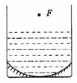
图3
A. 保持不变 B. 适当提高 C. 适当降低 D. 无法确定
分析：如果顺着光源射出的光的传播方向去考虑，比较复杂，可从光路可逆角度去考虑。设想垂直水面的平行光射入水中，作出它们被凹镜反射、再在水而发生折射的光路，如图所示。从图中可以看出它们交点Q在焦点F下方。故根据光的可逆性可知：应把点光源放在Q点，才能达到目的。
答案：C
2. 特殊光线辅助法
在初中我们只能作出几条特殊光线经透镜折射的准确光路图，而一般光线则无法准确画出。我们可作出一些特殊光线的光路图，利用一般光线与特殊光线的联系，辅助确定一般光线的光路情况。
[例7] 如图4，F是凸透镜的焦点，从主光轴上的a、b两点发出两条相互平行的光线射向凸透镜，经折射后在另一侧的光路是（ ）
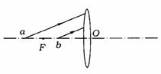
图4
A. a的折射光线和主光轴相交，b的折射光和主光轴不相交
B. a的折射光线和主光轴不相交，b的折射光和主光轴相交
C. 两条折射光线都能和主光轴相交，b的交点离透镜较远
D. 两条折射光线都不和主光轴相交
分析：如图本题灵活运用两个规律便町清楚a、b的折射光线情况：一是平行光线被凸透镜折射后会聚一点，二是从焦点发出光线平行于主光轴。我们先引入一条经过焦点F且与a、b平行光线c，c折射后折射光线平行于主光轴，那么a、b的折射光线要与c的折射光线相交，a的折射光线靠拢主光轴，将与主光轴相交，b的折射光线远离主光轴，无法与主光轴相交。
答案：A
说明：本题采用的是由特殊光线辅助确定一般光线法。若再引入一条经过光心且与a、b平行的光线d，还可进一步确定a、b折射光线的准确位置。因为如图所示c、d折射光线交点A点，则a、b的折射光线也必交于A点。

[例8] 作图题
1. 图为光线从空气斜射到空气与玻璃分界面时的光路图，在图5中画出界面MM’和法线NN’的位置。
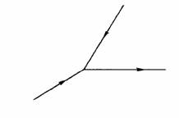
图5
2. 请在图中的方框中填入适当的光学器件：
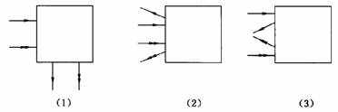
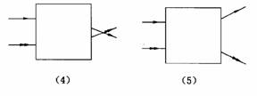
3. 完成图所示的光路图
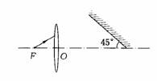
4. 图中入射光线AB经过凸透镜L后沿BC方向射出。用作图法确定此凸透镜的焦点位置，并用最小刻度为毫米的刻度尺测得此凸透镜焦距。
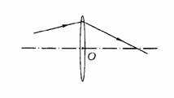
5. 如图所示，一条光线对着凸透镜另一侧的焦点射去，试确定它经凸透镜折射后传播的方向。
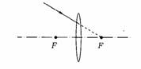
6. 在凸透镜L的左侧有一光源AB，在凸透镜右侧的光屏S上可得到光源清晰的像。在图中画出由A点发出的光线AP经凸透镜折射后的光路图。
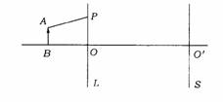
解答：
1.
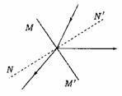
2.
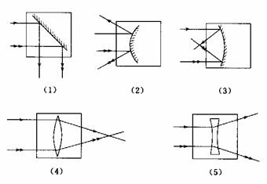
3.
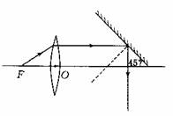
4.
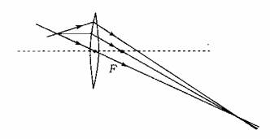
5.
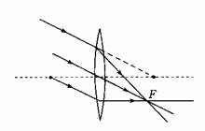
6.
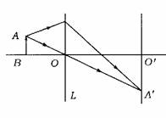

[例9] 综合题
视觉的产生是一个很复杂的过程，在眼球内部，各种器官和组织组成了眼球的折光系统，整个折光系统相当于一个___________，其中起主要作用的是___________，若来自远方物体的光，经眼折光系统折射后成像情况如图。
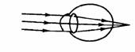
根据该图，这个人可配戴装有___________镜的眼镜加以矫正。有研究发现人体中锌含量的高低和近视的发生有关（人体中锌含量的高低可以通过测空腹时血清中的锌含量来确定），若要研究这二者的相关性，请你设计完成下列的研究过程：
（1）将同校同年级的同学按___________分为两组；
（2） __________________________________；
（3）比较血清中锌含量的高低和近视的相关性。
答：凸透镜；晶状体；凸透镜；是否近视；测定两组同学空腹时血清中的锌含量

【模拟试题】
一. 填空题
1. 在研究凸透镜成像的实验中，当烛焰和光屏位于透镜两侧，与透镜中心的距离分别为30厘米、20厘米时，恰好在光屏上得到烛焰的清晰的缩小实像，则此凸透镜的焦距一定大于_________厘米而小于________厘米。
2. 如图1有一个写着F字样的胶片放在教学用投影仪上，此时屏幕上刚好形成一个清晰的像，请在屏幕上画出F的像。如果要得到更大的清晰的像，应使投影仪____________（填“远离”或“靠近”）屏幕，并把透镜向____________（填“上”或“下”）移动。
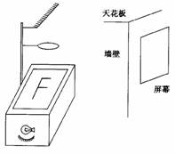
图1
3. 有些居民住宅的大门上装有“警眼”，它是一个小圆玻璃片，室内人贴近“警眼”可以清楚地看到缩小的室外来客，而从门外却无法窥探室内动静。图2是一个打好孔位（OO’之间）的大门截面和三块小圆玻璃片的截面，可作“警眼”的圆玻璃片的编号是______。在装上“警眼”后，从S点向外观察，其观察范围将比小孔未装“警眼”直接观察时___________（填“大”“小”“一样”）。
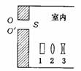
图2
4. 用普通照相机拍摄不同景物时要调节镜头，使底片上得到清晰的像，摄影术语称为“调焦”，其实这种操作并不是改变镜头的焦距，而是__________；为了控制曝光量，一是利用_______控制进入镜头的光多少，或者是用______控制曝光时间。
5. 将一物体由凸透镜5倍焦距处，沿主光轴移到1.5倍焦距处，在这一过程中，像与物之间的距离变化情况是_______________。
6. 小明的爷爷和爸爸都是老花眼，爷爷的老花眼更重一些，小明的妈妈则是近视眼，他们的三副眼镜都放在报纸上。如图3，现在爸爸要看书，让小明把眼镜递给他，小明应该拿图_____中的那一副。
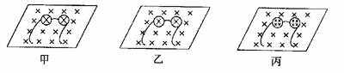
图3
7. 近视眼镜的镜片是一个__________透镜，它和眼球中相当于透镜的那部分的综合作用使得眼球这个照相机的“镜头”的焦距变___________了。
8. 在图4中，_____图（选填“甲”或“乙”）表示近视眼成像示意图。矫正近视应佩戴眼镜的镜片是_____透镜（选填“凸”或”“凹”）
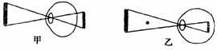
图4

二. 选择题
9. 在儿童乐园，摄影师给卡通人照相，在对焦时，发现毛玻璃上卡通人像的位置如图5甲所示。为了使毛玻璃上卡通人像的位置如图5乙所示，摄影师应将镜头适当地（ ）
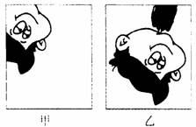
图5
A. 向下并且向左移 B. 向下并且向右移
C. 向上并且向左移 D. 向上并且向右移
10. 生物显微镜的镜筒下面有一面小镜子，用它来增加进入镜筒光线的强度，如果小镜子的镜面可以选择，则在生物课上使用时，效果最好的是（ ）
A. 凹面镜 B. 凸面镜
C. 平面镜 D. 透明玻璃
11. 现代摄影机、摄像机所用的光学镜头是可变焦距的，当物距改变时，可以不改变镜头到底片的距离（像距），仍可获得较清晰的像，如果被拍摄物体远离镜头而去，则镜头焦距应（ ）
A. 变小 B. 变大
C. 先变小后变大 D. 先变大后变小
12. 图6是一种天文望远镜的光路图，分析图中光路可知它的物镜是（ ）
A. 平面镜 B. 凹透镜
C. 凹面镜 D. 凸透镜
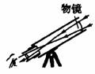
图6
13. 小刚同学正在用显微镜观察洋葱鳞片叶表皮细胞，显微镜的目镜有5X和l0X两种，物镜有10X和40X 两种，下列组合中观察到细胞数目最少的是（ ）
A. 目镜5X，物镜10X
B. 目镜10X，物镜10X
C. 目镜5X，物镜40X
D. 目镜10X，物镜40X
14. 人眼看物体时（ ）
A. 透过玻璃看到的都是虚像
B. 通过眼镜看到的都是实像
C. 从汽车观后镜看到的都是虚像
D. 从电影屏幕上看到的都是虚像
15. 下面关于凸透镜成像的说法中正确的是（ ）
A. 照相机和幻灯机的镜头以及放大镜都是由凸透镜制成的
B. 普通照相机镜头焦距不会大于或等于暗箱的最大长度
C. 用放大镜观察物体时，物距总是小于焦距的，像距总是大于物距
D. 放幻灯时，幻灯片是倒放的
16. 粗细均匀的图柱体AB放置在凸透镜的主光轴上，AB平行于主光轴，AB中点位于P点且B端靠近透镜，P为2倍焦距点，圆柱体所成像的形状和位置应是（ ）
A. 两头粗，中间细，像到镜的距离都大于焦距
B. A端细，B端粗，B端的像到镜的距离大于2倍焦距
C. 两头粗，中间细，像到镜的距离都大于2倍焦距
D. A端粗，B端细，A端的像到镜的距离大于2倍焦距
17. 利用一片远视眼镜的镜片做成像实验，不能得到（ ）
A. 放大的实像 B. 放大的虚像
C. 倒立的实像 D. 倒立的虚像
18. 如图7所示，点光源S正对圆孔，相距为a，通过圆孔的光在后面的大屏上得到一个圆斑，若在孔上嵌上一个凸透镜，则光屏立即出现一个清晰的亮点，则该透镜的焦距、圆孔与光屏之间的距离分别为（ ）
A. a，a B. a，a C. a，a D. a，a
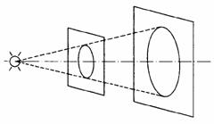
图7
19. 用照相机拍照，先拍一张近处的人像，再拍一张远处的风景时，应该（ ）
A. 使镜头和底片距离不变，只需照相机向前移动
B. 使镜头和底片距离不变，只需照相机向后移动
C. 照相机位置不变，只要把镜头和底片距离加大
D. 照相机位置不变，只要把镜头和底片距离减小
20. 李老师的照相机有三个不同焦距的镜头（28毫米、50毫米和200毫米），首都人民英雄纪念碑高37.94米，若要在近处拍下纪念碑的全貌，应选用（ ）
A. 28毫米的镜头
B. 50毫米的镜头
C. 200毫米的镜头
D. 与镜头焦距无关，三个都可以
21. 如图8所示蜡烛从距凸透镜40厘米A点出发，沿主光轴经B、C到达D点，当它移到B点时，所成像正好与烛焰等大，已知AB=BC=CD=10厘米，则（ ）
A. 在蜡烛移动过程中，所成像越来越大
B. 在蜡烛移动过程中，所成像都是倒立的
C. 蜡烛从C移到D的过程中所成像都是虚像
D. 蜡烛移动过程中所成的像有实像也有虚像
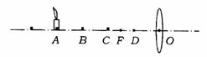
图8
22. 在做凸透镜成像实验时，光屏上出现了一个清晰的缩小的倒立的烛焰的实像。若在此时将物距改为原来的一半，并适当移动光屏，那么光屏上（ ）
A. 肯定出现烛焰放大的倒立的实像
B. 肯定仍是烛焰缩小的倒立的实像，但比原来的实像要大些
C. 肯定是烛焰倒立的实像，但缩小和放大不能确定
D. 不能在屏上成实像
23. 放映幻灯时，为了在屏幕上得到更大的像，那么应该采取的措施是（ ）
A. 幻灯机离屏幕远一些，镜头与幻灯片距离调小一些
B. 幻灯机离屏幕远一些，镜头与幻灯片距离调大一些
C. 幻灯机离屏幕近一些，镜头与幻灯片距离调大一些
D. 幻灯机离屏幕近一些，镜头与幻灯片距离调小一些
24. 老奶奶用放大镜看报时，为了看到更大的清晰的像，她常常这样做（ ）
A. 报与放大镜不动，眼睛离报远一些
B. 报与眼睛不动，放大镜离报远一些
C. 报与放大镜不动，眼睛离报近一些
D. 报与眼睛不动，放大镜离报近一些
25. 当物体距凸透镜40厘米时，在凸透镜另一侧20厘米处成一个实像。如果将物体放在距凸透镜20厘米处时，下面判断不正确的是哪个（ ）
A. 可以成一个实像 B. 像距是40厘米 C. 像是放大的 D. 像是缩小的
26. 用一个凸透镜成像时，下列说法正确的是（ ）
A. 实像总是倒立的，虚像总是正立的
B. 实像或虚像都可能是放大的或缩小的
C. 成实像时，物体离凸透镜越近，像越大
D. 成虚像时，物体离凸透镜越近，像越大
27. 两只机械手表，放在凸透镜的主光轴上，手表的表面正对透镜，与主光轴垂直，如图9甲表放在焦点外侧的A处，乙表放在焦点内侧的B处，从镜的另一侧适当的位置通过透镜观手表，看到手表指针旋转方向是（ ）
A. 甲表和乙表都顺时针转
B. 甲表顺时针转，乙表逆时针转
C. 甲表和乙表都逆时针转
D. 甲表逆时针转，乙表顺时针转
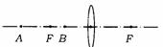
图9
28. 用幻灯机放映幻灯片时，银幕上出现的是正常画面，但若有一飞虫正好落在凸透镜片上，此时画面的影响为（ ）
A. 几乎无影响
B. 画面上有只小虫
C. 画面上有只小虫但不清楚
D. 画面变得模糊不清
29. 有关眼睛病变的解释中正确的是（ ）
A.“近视”是由于眼球晶状体变凸，使焦距变长，近处景物成像于视网膜后造成的
B.“远视”是由于眼球晶状体变扁，使焦距变长，近处景物成像于视网膜后造成的
C.“近视”可以通过配带合适的凹透镜矫正，“远视”可通过配带合适的凸透镜矫正
D.“近视”可以通过配带合适的凸透镜矫正，“远视”可通过配带合适的凹透镜矫正
30. 如图10所示，AB为一条经过透镜折射后的光线，MN为透镜的主光轴，L为透镜，由图可知（ ）
A. 该透镜可能是凸透镜
B. 该透镜可能是凹透镜
C. 若该透镜是凸透镜，B点一定是其焦点
D. 若该透镜是凹透镜，B点一定是其焦点
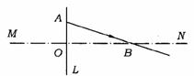
图10
31. 在其主轴的凹镜（球面半径为R，焦距为f₁），和一凸透镜（焦距为f₂）之间放一点光源（如图11所示），为了使点光源S发出的光尽可能多地沿主轴方向平行射出，点光源S放置的最佳位置是（ ）
A. O₁S=f₁ O₂S=f₂ B. O₁S=f₁ O₂S=2f₂
C. O₁S=f₁ O₂S=2f₂ D. O₁S=R O₂S=f₂
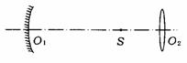
图11
32. 如图12所示在直角坐标系原点O处放置平面镜MN，它与坐标轴x呈45°，在O点正下方（S=15厘米）放置一焦距为10厘米的凸透镜，A为点光源，则关于凸透镜所成的像正确的是（ ）
A. 在凸透镜下方成一个实像，在凸透镜上方成一个虚像
B. 只在凸透镜下方成一个实像
C. 在凸透镜下方，y轴左右两侧各成一个实像，但左边的实像更靠近凸透镜
D. 在凸透镜下方，y轴左右两侧各成一个实像，但右边的实像更靠近凸透镜
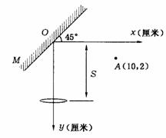
图12
33. 一束平行光经过方框内的光学器件后，出射光束的方向如图13所示，图中光线的双箭头和单箭头分别表示入射光束与出射光束相对应的边缘光线，则方框内的光学器件（ ）
A. 可能是两个凸透镜
B. 可能是一个凸透镜和一个凹透镜
C. 可能是一个凸透镜
D. 不可能是一个凹透镜
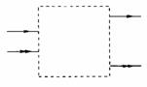
图13

